Рулонный газон

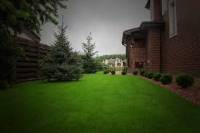Красивый, ухоженный газон изумрудного цвета - мечта всех обладателей приусадебных участков или придомовых территорий. Но сколько сил, труда, энергии и нервов нужно вложить, чтобы вырастить перед домом лужайку своей мечты. Но все старания, финансовые и энергетические затраты, не всегда могут увенчаться успехом. Ведь для создания "зелёного ковра", кроме кропотливого труда, нужно потратить большое количество времени (которого всегда не хватает), а также необходимы опыт и знания. Выход - рулонный газон 20 м (самый оптимальный вариант).
Но современный рынок товаров ландшафтного дизайна настолько переполнен предложениями данного товара, что определится с выбором очень трудно. И сделать это самостоятельно, практически не возможно.
Чтобы узнать больше об этом виде покрытия, советую посетить сайт https://gorgazon. с информацией о производстве рулонных газонов. Здесь вы найдёте ответы ,на все интересующие вас вопросы о рулонных газонах.
Решив, что участок у загородного дома, будет украшать рулонный газон, встаёт вопрос, как выбрать качественное зелёное покрытие, а не просто потратить деньги. Идеальный рулонный газон должен соответствовать нескольким требованиям:
- занимать минимальный период времени на создание травяного покрова;
- быть не прихотливым в уходе и требовать минимум финансовых затрат на содержание;
- иметь максимальную густоту травы в рулоне (чтоб сорняки не прорастали);
- быть устойчивым к прихотям погоды ( засухе, обильным осадкам, низким и высоким температурам);
- обладать длительным сроком эксплуатации.
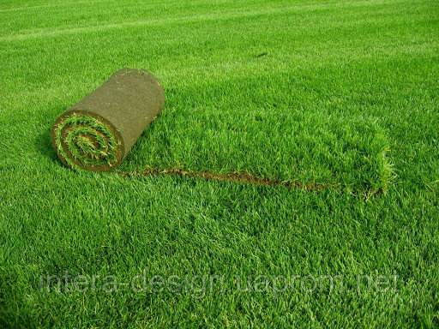
И самое главное: чтобы был красивым, и радовал всех ярким насыщенным цветом на протяжении всего сезона.
Именно такой рулонный газон 20 м предлагает компания Горгазон на сайте https://gorgazon.
С заявкой к качеству покрытия разобрались. Теперь нужно определится,какому виду рулонного газона отдать предпочтение. Как выяснилось их есть несколько:
- универсальный – используется, в основном, для озеленения парков и скверов, отличается высокой степенью износостойкости, не прихотливостью в уходе и устойчивостью к неблагоприятным погодным условиям;
- элитный-партерный (традиционный) - очень красивый, но требует постоянного и кропотливого ухода (подкормка, регулярное скашивание, ежедневный полив и аэрация), применяется для создания декоративного ландшафтного дизайна на придомовой территории, хорошо прогреваемой солнцем;
- теневыносливый - рулон бледно зелёного цвета, с однотипной широколистной травой, растёт медленно, подходит для использования на затенённой территории (сады, парки);
- спортивный - газон тёмно-зелёного цвета с тонкой игольчатой травой, устойчив к вытаптыванию, используется для покрытия спортивных площадок, нуждается в частом скашивании и аэрации.
Все виды рулонных газонов имеют свои достоинства и преимущества. И чтобы газон радовал длительное время своим внешним видом, при выборе рулонного покрытия необходимо учитывать несколько факторов:
- место расположения газона;
- цель эксплуатации;
- особенности климатических условий.
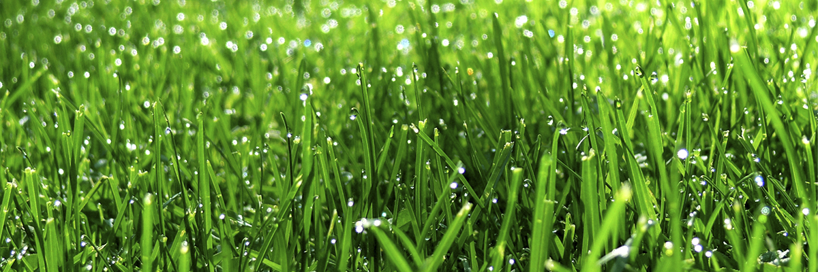
Учтя все нюансы, определившись с выбором типа рулонного газона 20 м, остаётся сделать покупку. Но где найти товар отличного качества, по приемлемой цене. Пересмотрев огромное количество предложений по данному товару, я остановилась на сайте https://gorgazon, где предложены самые актуальные цены на рулонный газон. На каталоге сайта предложен большой ассортимент рулонных газонов высокого качества в широком ценовом диапазоне.
Приобретая рулонный газон 20 м, вы получаете идеальное травяное покрытие в оптимально короткие строки, по супер выгодной цене

